TUTORIEL POUR L’UTILISATION
DU LOGICIEL MICROSOFT POWERPOINT
DANS LE CADRE DE PRODUCTIONS PEDAGOGIQUES EN CLASSE

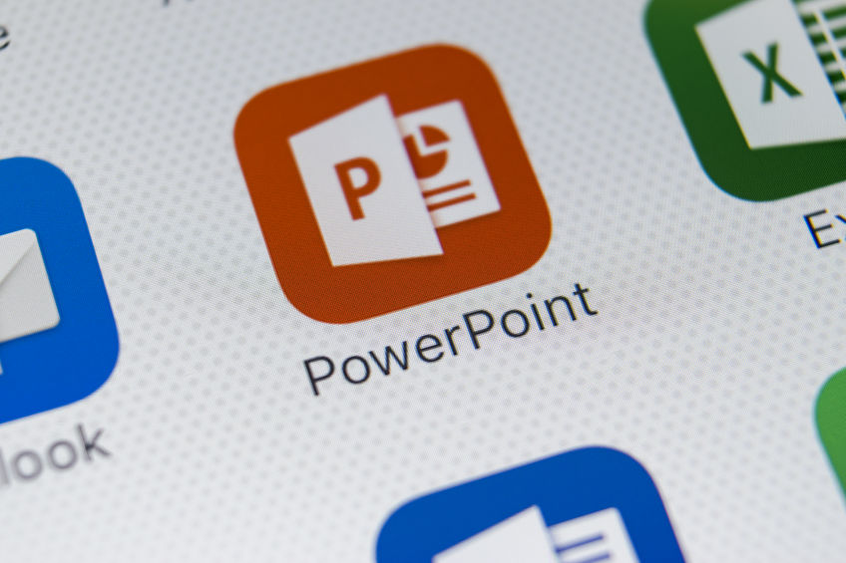

Emmanuel Vilbois
ISFEC Aquitaine

www.sciencescrpebx.eu
emvilbois@aol.com

Sommaire

Lancer le logiciel Microsoft Powerpoint 4
Ouvrir un fichier existant 5

Créer ou ouvrir une nouvelle présentation 6

Sauvegarder un « nouveau » fichier 7

Enregistrer un document existant 9

Modifier le thème d’arrière-plan de votre diaporama 10

Mettre en forme vos diapositives 11

Insérer une zone de texte sur votre diapositive 11

Insérer un média sur votre diapositive (son, vidéo) 12

Insérer une image sur votre diapositive 13

Faire des liens dans les diapositives 13

Faire des animations dans votre diaporama 14

Convertir son diaporama en fichier PDF ou en vidéo 16

Lancer son diaporama 16

Lancer le logiciel Microsoft Powerpoint

Votre logiciel peut être localisé à plusieurs endroits sur le disque dur de votre ordinateur.

Une icône le représentant peut-être présente :

- sur le bureau de l’ordinateur ;
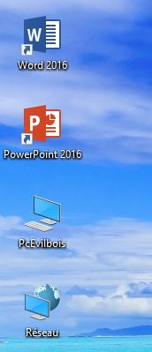

- dans la barre des raccourcis ;

- dans la section programmes.
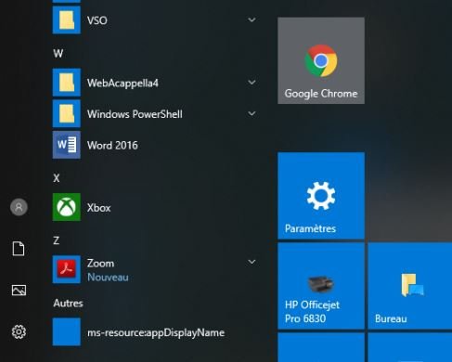

Lorsque vous avez localisé le logiciel, double-cliquez sur l’icône afin de faire démarrer le programme.

X2

Ouvrir un fichier existant

Les fichiers créés par le logiciel Powerpoint ont pour terminaison « .ppt » ou « .pptx ».

Ils s’ouvriront donc sans difficultés.

Certains fichiers, créés par d’autres logiciels, peuvent être aussi ouverts par le logiciel Powerpoint.

Une conversion du fichier est parfois nécessaire.

Pour ouvrir un fichier, il faut trouver dans quel répertoire de votre ordinateur il se trouve puis double cliquer sur le fichier.
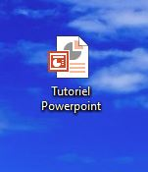

X2

Créer ou ouvrir une nouvelle présentation

Lorsque vous ouvrez le logiciel directement (sans passer par le double-clic précédent sur un fichier), Microsoft Powerpoint vous propose de créer une nouvelle présentation.

Celle-ci peut-être vierge ou avec une charte graphique déjà proposée.

Double-cliquez sur l’icône de votre choix pour créer une nouvelle présentation.
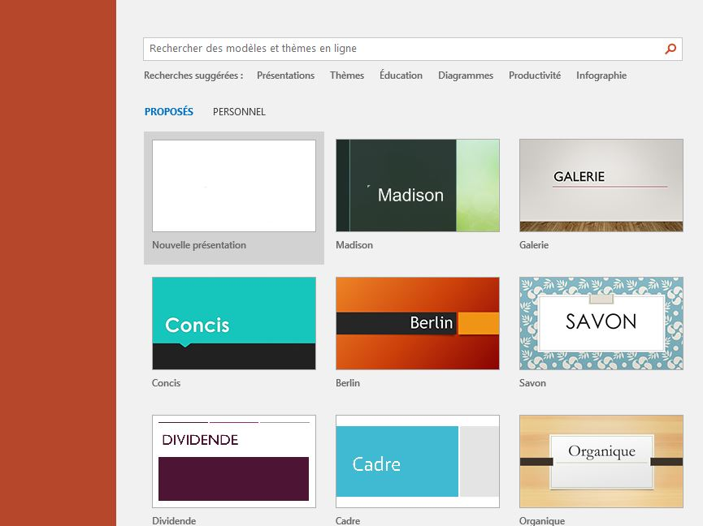

X2

Vous pouvez également créer un nouveau document, une fois le logiciel Powerpoint ouvert, en cliquant sur l’onglet « Fichier » (en haut à gauche du logiciel) puis sur « Nouveau ».
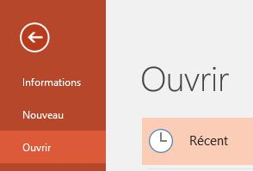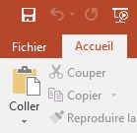

Sauvegarder un « nouveau » fichier

Lorsque vous venez de terminer un document, que vous n’avez encore jamais sauvegarder, il est nécessaire de l’enregistrer. Il est conseillé de l’enregistrer plusieurs fois durant son temps de travail et de ne pas attendre de l’avoir terminé pour l’enregistrer. En effet, il peut survenir un problème de logiciel qui entraîne son redémarrage et la perte de données sur le document.

Cliquez, en haut à gauche du logiciel sur « Fichier ».

Puis dans le menu qui apparait ensuite sur « Enregistrer sous ».

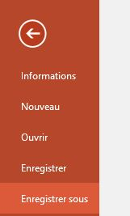

Choisissez l’endroit, sur votre ordinateur, où vous souhaitez l’enregistrer.
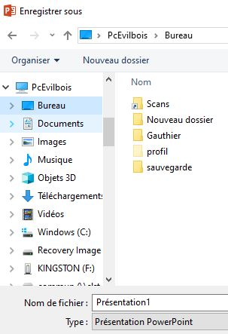

Donnez ensuite un nom à votre fichier puis cliquez sur « Enregistrer ».

Enregistrer un document existant

Lorsque vous travaillez sur un document qui a déjà été enregistré au moins une fois, la procédure est plus simple et plus rapide.

Il suffit de cliquer, en haut à gauche du logiciel sur « Fichier » puis de choisir l’option enregistrer.

On peut trouver également un raccourci dans le menu général affiché du logiciel, pour enregistrer rapidement un document : il s’agit d’une icône en forme de disquette.

Il suffit alors uniquement de cliquer sur l’icône pour enregistrer.

Modifier le thème de l’arrière-plan de votre diaporama

Vous pouvez changer le fond de l’arrière-plan de votre diapositive et donc de votre diaporama :

cliquez, en haut à gauche du logiciel, sur l’onglet « Création ».
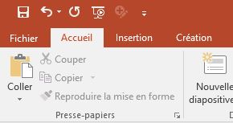

Choisissez ensuite le modèle qui vous convient :

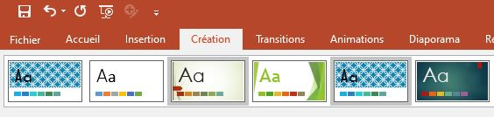

Mettre en forme vos diapositives

Comme sous Word, on retrouve beaucoup d’outils semblables pour Powerpoint dont l’onglet « Accueil ».

Entre autres exemples on trouve :
- le copier / coller (voir tutoriel Word),
- la création d’une nouvelle diapositive,
- le choix de la taille, de la couleur et du type de polices (voir tutoriel Word),
- Le choix de l’alignement de votre texte (voir tutoriel Word),
- …

Insérer une zone de texte sur votre diapositive

Par défaut, deux zones de textes sont déjà créées sur votre diaporama :
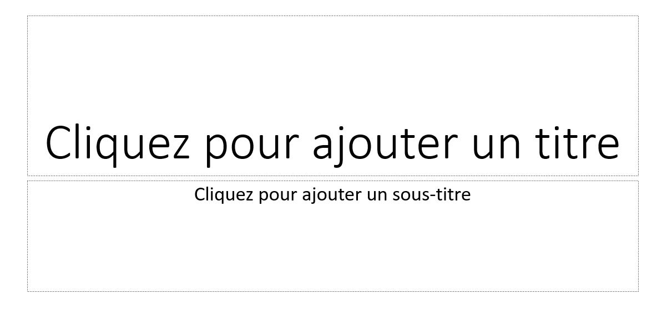

Vous pouvez cependant les effacer en cliquant sur un des côtés de la zone de texte et en appuyant sur la touche effacer du clavier (voir tutoriel Word).

Pour insérer une nouvelle zone de texte, cliquez sur l’onglet « Insertion ».
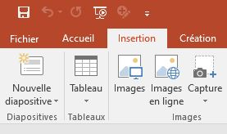

Cliquez ensuite sur l’icône « Zone de texte ».
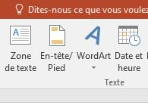

Dessiner ensuite votre zone de texte en restant appuyer sur le bouton gauche de la souris puis en relâchant ensuite le bouton.

Insérer un média sur votre diapositive (son, vidéo)

Pour insérer un média, cliquez sur l’onglet « Insertion » (voir plus haut).

Cliquez ensuite sur le média que vous souhaitez insérer puis recherchez la source de votre média (en ligne ou sur votre ordinateur…).
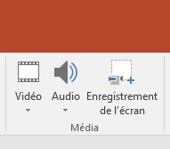

Insérer une image sur votre diapositive

La méthode est la même que pour Word (voir tutoriel Word).
Vous pourrez ensuite dimensionner votre image, la placer, la mettre en arrière ou au premier plan, lui appliquer certains effets… (voir tutoriel Word)

Faire des liens dans les diapositives

Sélectionnez, par exemple, une image sur votre diapositive en cliquant une fois dessus puis cliquez ensuite avec le bouton droit de votre souris.

Cliquez sur « lien hypertexte » dans le menu déroulant qui apparait.

Il vous reste ensuite à choisir le lien et la cible souhaités.

Clique droit de la souris et choix du lien

Si vous avez rentré par exemple une adresse internet en lien hypertexte, lors de la présentation de votre diaporama, en cliquant sur l’image, la page internet du site sélectionné s’ouvrira automatiquement dans votre navigateur internet.

Faire des animations dans votre diaporama

Le principe de l’animation vous permet de rendre plus vivantes et plus dynamiques vos présentations.

En effet, Powerpoint dispose de quantité d’animations différentes pour vos textes, titres et images (de chaque diapositive), qui peuvent être paramétrées avec précision.

Sélectionnez le titre, le texte, l’image… que vous souhaitez animer (en premier de préférence).

Cliquez sur l’onglet « Animation ».

Choisissez le type d’animation.
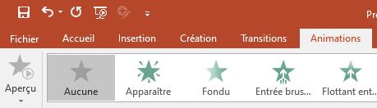

Vous pourrez ensuite effectuer plusieurs paramétrages :
- la durée de votre animation,
- si vous souhaitez que celle-ci démarre en même temps que l’apparition de votre diapositive,
- si vous souhaitez que celle-ci démarre lorsque vous cliquerez,
- si vous souhaitez que celle-ci démarre automatiquement après l’apparition de la diapositive ou après une autre animation de la même diapositive.

Concernant ce dernier point, lorsque vous animez plusieurs objets de votre diapositive (image, texte…) vous pouvez organiser les animations.

Pour cela il faut d’abord animer chacun de vos objets (voir page 14).

Ensuite il faut cliquer sur l’icône « Volet d’animation » :

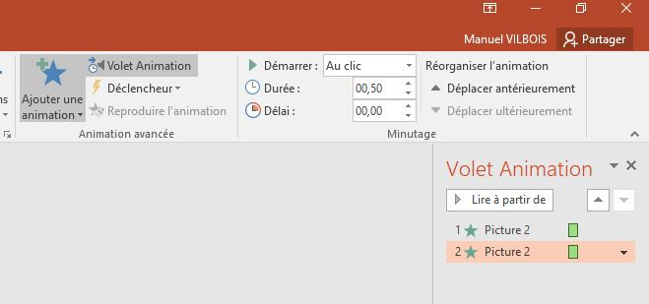

Il est ainsi possible de paramétrer ensuite l’ordre de chacune des animations et la manière de la déclencher.

Ceci est valable également pour la diapositive dans son intégralité afin de paramétrer la manière de la faire défiler par rapport aux autres (manuellement, automatiquement, selon un délai sélectionné…).

Convertir son diaporama en fichier PDF ou en vidéo

Une fois votre diaporama terminé vous pouvez aussi le convertir en PDF (fichier texte) ou en une vidéo.

Il faut pour cela l’enregistrer (voir page 7) et sélectionner simplement sous quelle type de fichier vous souhaitez le sauvegarder :

Lancer son diaporama

Pour lancer son diaporama, cliquez sur l’onglet « Diaporama » puis sur un des choix proposés :
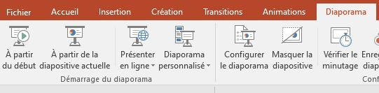

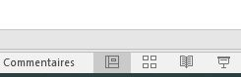Vous pouvez également cliquer sur l’icône en bas à gauche suivant :

